ENGAGEMENT DE VERSEMENT de la TAXE D’APPRENTISSAGE – 2022
Solde de 13% affecté aux établissements de formations technologiques et professionnelles
Décret n°2019-1491 du 27 décembre 2019 relatif au solde de la taxe d’apprentissage

Votre entreprise :  Cliquez ou appuyez ici pour entrer du texte.  Cliquez ou appuyez ici pour entrer du texte.  Cliquez ou appuyez ici pour entrer du texte.  Cliquez ou appuyez ici pour entrer du texte.  Cliquez ou appuyez ici pour entrer du texte.  Cliquez ou appuyez ici pour entrer du texte.  Cliquez ou appuyez ici pour entrer du texte.  Votre numéro SIRET : | Etablissement bénéficiaire :  LYCEE MARITIME DE CIBOURE  Secrétariat Général  Mme Christine Gasquard, Ass.Comptable  Av Eugène Corre - BP 316  64503 CIBOURE  Tel : 05 59 47 34 01  SIRET : 196 418 404 00014  CODE UAI : 0641770B
Contact de l’entreprise :
NOM :Cliquez ou appuyez ici pour entrer du texte. Prénom :Cliquez ou appuyez ici pour entrer du texte.
Fonction :Cliquez ou appuyez ici pour entrer du texte.
Tel : Cliquez ou appuyez ici pour entrer du texte. Mail : Cliquez ou appuyez ici pour entrer du texte.

Calcul :
Votre masse salariale 2021 : Cliquez ou appuyez ici pour entrer du texte.€
X 0,68% =Cliquez ou appuyez ici pour entrer du texte. €
Solde « Lycée » de 13% TA 2022 :Cliquez ou appuyez ici pour entrer du texte. €

Montant de votre versement (à verser avant le 31 mai 2022) : Cliquez ou appuyez ici pour entrer du texte.€

Modalités de versement :

☐ VIREMENT Date du virement : Cliquez ou appuyez ici pour entrer une date.
***SVP Libellé du virement : « nom de votre entreprise » + TA 2022 »****

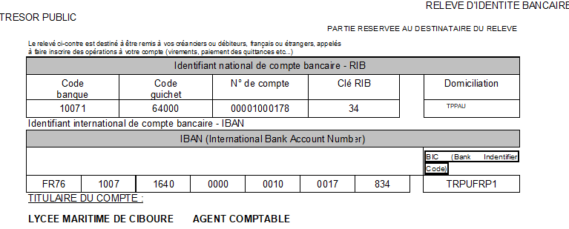

☐ CHEQUE
Nom de la Banque :Cliquez ou appuyez ici pour entrer du texte.
N° du chèque :Cliquez ou appuyez ici pour entrer du texte. Date :Cliquez ou appuyez ici pour entrer une date.
MERCI DE VOTRE CONTRIBUTION A LA FORMATION DES JEUNES MARINS !

Bordereau à remplir et retourner :
par e-mail agent-comptable.lpm-ciboure@developpement-durable.gouv.fr
ou par courrier : adresse ci-dessus.

